2020年南京市职业教育活动周方案

为深入贯彻全国教育工作大会精神和《国家职业教育改革实施方案》新要求，集中展示南京职业教育改革创新发展成果，根据教育部等十部门《关于做好2020年职业教育活动周相关工作的通知》（教职成函〔2020〕6号）和省教育厅等十部门《关于做好2020年职业教育活动周相关工作的通知》要求，现就做好2020年南京市职业教育活动周工作，制订本方案
一、指导思想
坚持以习近平新时代中国特色社会主义思想为指导，全面贯彻党的教育方针，落实国家和省、市决策部署，推进职业教育高质量发展。以立德树人为根本、以服务发展为宗旨、以促进就业为导向、以提高质量为核心，健全德技并修、工学结合的育人机制。
二、活动周时间与主题
1.时间：2020年11月8日至14日。
2.主题：人人出彩，技能强国。
三、精心设计活动内容
活动周期间，各校在严格执行疫情防控要求的前提下，结合自身发展特色，采取线上线下相结合的方式，丰富活动内容，突出活动特色，认真组织实施，让人民群众、社会各界更直观地感受和体验南京职业教育的成果，更广泛地支持和参与职业教育的改革发展。
1.组织收看国家、省相关活动
各校组织师生收看2020年全国职业院校技能大赛改革试点赛有关活动、江苏省2020年职业教育活动周“云启动”仪式、“产教融合面对面”活动及职业教育高质量发展论坛。
2.精心组织南京市职教活动周启动仪式
启动仪式主办单位：南京市教育局
承办单位：南京市职教(成人)教研室
协办单位：南京市财经高等职业技术学校，南京市中华中等专业学校
主题：立德树人，德技并修
时间：2020年11月11日上午
地点：南京财经高等职业技术学校（夫子庙校区）
2020年南京市职业教育活动周启动仪式与全市职业院校技能大赛开幕式有机结合，主会场与各校分会场联动举行。
3.开展线上宣传展示活动
活动周期间，各校充分利用现代信息技术，通过主题网站（网页）、线上展厅、开放资源等形式举办“云上活动周”，面向学生、家长和社区居民开展职业体验、办学成果、校园文化、大师技艺等方面展示。
4.开展主题推介活动
各校通过“线上逛校园”、“网上开放日”等，推出招生宣传。围绕活动周主题，举办各类研讨活动，推出产教融合、校企合作的创新成果和典型案例等。有条件的学校可设置开放场地，支持中小学校开展职业体验活动。
5.开展社会服务活动
各校要利用专业技术技能为社区居民、市民群众提供防疫知识宣传、健康护理、生活服务、电器维修、传统工艺、职业礼仪、环境保护、进城务工常识等服务。有条件的学校可组织师生把技术技能送到生产一线，深入开展技能扶贫，服务脱贫攻坚和乡村振兴等。
四、提高宣传工作成效
各校要紧扣活动周主题，充分依托各级各类媒体，特别是网络新媒体、社交平台，充分利用短视频、微动漫、网络直播、H5小程序、VR（虚拟现实）、AR（增强现实）、MR（混合现实）等形式，提升宣传效果。各校要在本校网站设立职业教育活动周专栏或专题网页。积极组织策划网络互动话题，吸引公众参与，深入总结宣传一线的好经验、好做法、好文章，讲好职教故事，唱响职教旋律。
1.宣传国家和省市职业教育方针政策
宣传党的十九大和十九届二中、三中、四中、五中全会精神，宣传习近平总书记等中央领导同志关于职业教育的重要指示精神，宣传《国家职业教育改革实施方案》、《职业教育提质培优行动计划（2020—2023年）》、《江苏省职业教育质量提升行动计划（2020—2022年）》等，深度阐述并宣传政策释放的红利。大力宣传“幸福都是奋斗出来的”理念，大力弘扬劳模精神、劳动精神、工匠精神，营造“劳动光荣、技能宝贵、创造伟大”的浓厚氛围。
2.宣传南京职业教育改革发展重要成果
宣传近年来职业教育改革发展取得的成绩，为南京经济社会高质量发展作出的贡献。重点突出职业教育在决胜全面小康、支撑产业转型升级、决战脱贫攻坚、服务乡村振兴等方面的重要贡献。积极宣传贯彻落实“职教20条”、推进“双高”、“领航”计划建设、深化校企合作、促进就业创业等方面的成果和典型案例。
3.宣传职业院校抗疫先进事迹
重点宣传职业院校师生、毕业生参与抗疫一线，助力企业复工复产，积极开展线上教育教学方面的优秀事迹和典型案例。
4.宣传新时代职业教育优秀典型
突出宣传对口援助、职教扶贫等重大政策的影响力及效果。展示南京职教系统师生风貌，以群众喜闻乐见的方式讲述职业院校学生成长成才、良师育人、大国工匠事迹、创新创业、精准扶贫、区域合作交流、社会捐资助学等故事，突出宣传作出重要贡献的一线集体和个人。
五、认真组织实施
1.加强组织协调
职业教育活动周是一项重要的制度安排，各校要高度重视，围绕活动周主题，科学筹划、积极协调、加强保障，制订切实可行的活动计划。
2.落实防疫要求
各校要认真贯彻落实中央八项规定及其实施细则精神，严格执行国家、省、市疫情防控要求，加强安全防范措施，精心组织安排，防范聚集性感染疫情风险。
3.及时报送信息。
（1）活动周宣传工作方案等材料
各校于11月2日前，报送本校职业教育活动周工作方案、职教活动周专题网页的链接、宣传工作联系人信息，填写信息采集表（附件1）发至市职教（成人）教研室顾宏同志邮箱244904292@ qq.com， 联系电话025-84414131。
（2）稿件报送渠道
活动周宣传期间（2020.11.3—11.18），各校安排专人每天17：00前遴选优质稿件、照片和视频等新闻资料上报，报送渠道如下：
南京市职教（成人）教研室。联系人：顾宏；投稿邮箱：244904292@ qq.com；联系方式025-84414131。市职教（成人）教研室负责对每天收到的稿件进行汇总，精选优质稿件报送省教育厅相关邮箱。
南京中华中等专业学校（“宁淮职教风采”公众号承办单位）。联系人：闫妍；投稿邮箱：nhzjfc@163.com；联系方式：15051897071。
（3）上报稿件要求
文字材料：字数在800-1500字左右。材料标题为方正小标宋简体二号，报送单位为楷体三号，正文为仿宋_GB2312三号。
照片：JPG格式，图片宽不低于2000像素，单张不低于2M，每张图片配文字说明（此组图片建议由较为专业的摄影师拍摄提供）。
动漫、视频短片：200M以内，分辨率标清以上（建议 1280*720），格式为mp4。
（4）活动周总结材料
活动周结束后，各校须上报活动周工作总结、《2020年职业教育活动周情况统计表》（附件2）、《2020年职业教育活动周宣传情况统计表》（附件3）及附件（发、刊、播稿件的图片、截图或视频），三份材料分别打包，均交电子稿。上报截至时间：11月19日上午；联系人：顾宏；电话025-84414131，邮箱244904292@ qq.com。
各校活动周发稿情况将作为评选年度宣传工作先进集体的重要依据。

南京市教育局
2020.10.28

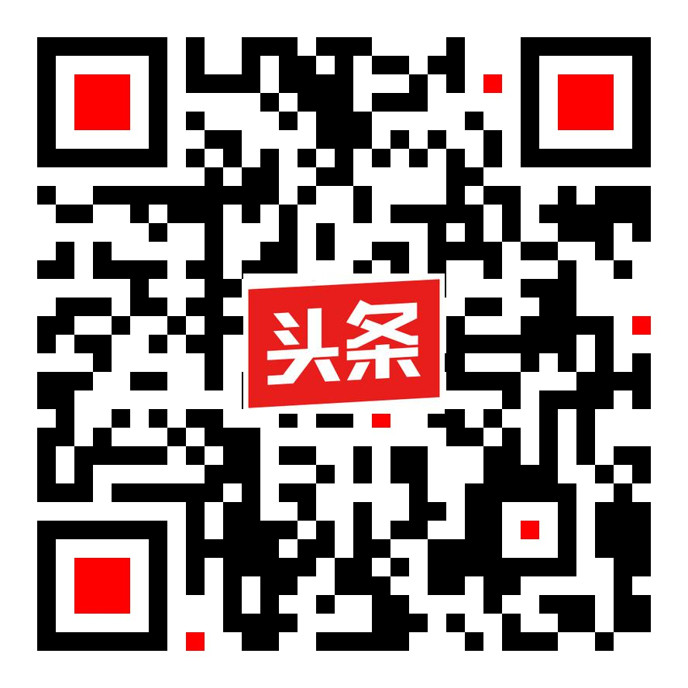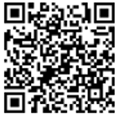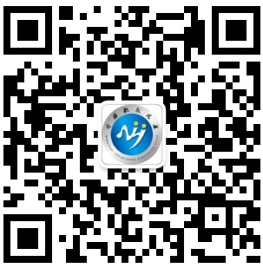
南京职业教育头条号 南京职业教育与成人教育公众号 “宁淮职教风采”公众号

附件1
2020年南京市职业教育活动周信息采集表
学校 | 联系人 | 职务 | 手机 | 活动周专栏或网站链接地址
备注：活动周方案以附件形式同时报送。

附件2
2020年南京市职业教育活动周情况统计表
学校 | 参与活动的教师数 | 参与活动的学生数 | 参与活动的学生参与覆盖率（占全校学生总数的比例） | 参与活动的企业数 | 参与总人数（教师、学生、企业人员、社会人员） | 观摩体验活动项目（项目名称、观摩时间）

附件3
2020年南京市职业教育活动周发稿情况统计表
学校：
一、职教媒体 |  | 数量（篇） | 备注
本校网站活动周专题网页 |  |  | 只填数量
本校微信公众号
南京职社网职教活动周专题网页
“南京职业教育”头条号号
“南京职业教育与成人教育”公众
“宁淮职教风采”公众号
二、南京市教育局网站、微博、微信号 | 数量（篇） | 新闻标题 | 链接地址
三、江苏省教育厅活动周专题网页、江苏职教风采微信号 | 数量（篇） | 新闻标题 | 链接地址
四、电视、广播 | 媒体名称 | 新闻标题 | 播放时间
区级
市级
省级
国家级
五、报刊等平面媒体 | 媒体名称 | 新闻标题 | 刊登日期、版面（页码）
六、其他网站、微信、微博、APP等（转载除外） | 媒体名称 | 新闻标题 | 链接地址
备注：1.统计时间为2020.11.2--11.18
2.第四项“电视、广播”，第五项“报刊等平面媒体”提供稿件的图片、视频（截图）

